

**QUALIDADE DE SOFTWARE**

Nome completo

Paulo Roberto da Silva

Análise de Qualidade

Celular Samsung Galaxy S8 Plus Edge

Cidade

São Paulo

Ano

2022

# RESUMO

Neste projeto vamos analisar o celular da marca Samsung modelo S8 Plus Edge, vamos detalhar seu Design, Durabilidade, Usabilidade, matéria prima e performance.

# SUMÁRIO

1. RESUMO 1

2. SUMÁRIO 2

3. INTRODUÇÃO 3

4. O PROJETO 3

4.1 Detalhes do produto ou serviço 4

4.2 Tabela de Análise 4

4.3 Relatório 5

4.4 Evidências 7

4.5 Onde encontrar 8

5. CONCLUSÃO 8

6. REFERÊNCIAS BIBLIOGRÁFICAS 8

# INTRODUÇÃO

No projeto foi abordado sobre Design, Durabilidade, usabilidade, matéria prima e performance do aparelho celular da marca Samsung modelo S8 plus Edge, descrevendo as percepções encontradas durante teste do aparelho no decorrer de em um certo do período de uso do mesmo, identificamos qualidades e defeitos, vamos informar sobre nossas percepções.

# O PROJETO

Foi escolhido o celular Samsung Galaxy S8 plus Edge para mostrar suas qualidades defeitos para análise de sua qualidade trata se de um celular de minha propriedade para mostra que o mesmo possui defeitos que poderiam ser melhor analisados pela marca para não ter grandes críticas.

## Detalhes do produto ou serviço

|  |  |
| --- | --- |
| **Nome do produto ou serviço:** | **Celular** |
| **Fabricante:** | **Samsung** |
| **Tempo de uso:** | 2 anos |
| **Outros detalhes relevantes sobre o produto:** | **Fragilidade e durabilidade do produto** |

## Tabela de Análise

|  |  |  |
| --- | --- | --- |
| **Característica** | **Sua percepção** | **Referência da evidência [caso tenha]** |
| **Usabilidade:** | Em relação a usabilidade do aparelho foi notado um problema do contato das mãos com o celular uma simples desatenção o aparelho vai direto ao solo. |  |
| **Matéria prima:** | Esse celular possui uma tela com o vidro chamado de “Gorilla Glass 5” onde o fabricante informa que se trata de um produto ultra resistente, porém esse celular caiu de uma altura de mais ou menos 1 metro lateralmente e a tela teve um colapso e ao meu ver se trata de um produto de frágil, referente a parte traseira de aço escovado ultra resistente e lateral equipada com aço inox | Ex. Imagem 2: descrição da imagem |
| **Performance:** | Produto com boa performance, porém sob fortes temperaturas constantes travamentos. |  |
| **Design:** | O aparelho possui um design moderno e um dos mais cobiçados do mercado, elegante e sua tela curva sendo muito futurista. | Ex. Imagem 1 |
| **Dimensões:** | 159.5 x 73.4 x 8.1 mm |  |
| **Peso:** | 173 g |  |
| **Corpo:** | Frente de vidro, traseira de Aço escovado e lateral de inox. |  |

## Relatório

Utilizando a tabela acima, faça um relatório com suas palavras descrevendo:

* Celular Samsung Galaxy S8 plus Edge
* Celular foi usado diariamente por dois anos.
* Somente eu usei esse aparelho.
* Celular no primeiro ano me atendeu perfeitamente, porém no segundo ano começou a ter superaquecimento e ter constantes travamento em contato com as mãos não possui um “grip” (se não tiver atenção vai ao solo com muita facilidade).
* Design futurista e chama muito atenção fino e extremamente bonito.

## Evidências

Evidências coletadas após testes do aparelho segue abaixo imagens do produto e tela quebrada para ilustração.

Exemplos de evidências:  
  
Imagem 1: Design do aparelho celular

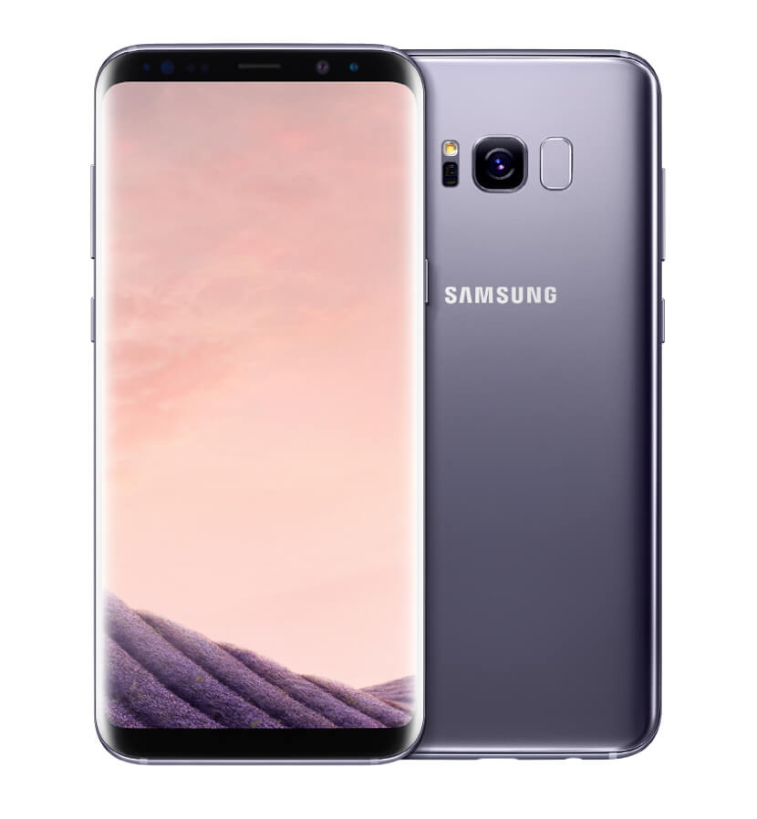

Imagem 2: Tela quebrada

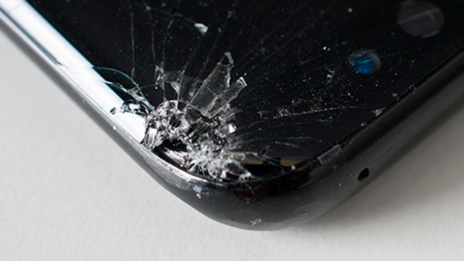

## Onde encontrar

Celular comercializado por lojas físicas de operadoras de telefonia celular.

# CONCLUSÃO

Achei importante o conhecimento do produto para identificar qualidades e defeitos.

# REFERÊNCIAS BIBLIOGRÁFICAS

Imagens coletadas em sites;

Imagem 1 Link: <https://www.google.com.br/search?q=imagem+s8+plus+edge&sxsrf=APq-WBsE0Bs3Qc8aU91-DHb1-jNh2kctuw:1643464466897&tbm=isch&source=iu&ictx=1&vet=1&fir=DQRcugazPAJqDM%252Ch-Kx-IkG_T5DIM%252C_%253B2h70GtpCQYa0wM%252CH_X4a8aSc41TgM%252C_%253B-IoAdhkWKG7IhM%252ClgdF9ZpfkpTaOM%252C_%253BU6TkqXrWIQPt2M%252CS5k3FmTaihWTQM%252C_%253BVaS-v2HUwztI9M%252C5UUXzHJ0mHQZiM%252C_%253BBMyNGKlsETowgM%252Cq-Ggs6_2Do2rKM%252C_%253BYviD6jcuYeS22M%252C6V0VH0H8tvYKSM%252C_%253BySIm5K7VywSLFM%252CyCn8g9ldgt9uKM%252C_%253BhZKfUjA6flxVpM%252CUL3Qoqc0dd1T9M%252C_%253Bl-xPAoxN44W2JM%252CvjB8CukaF4I9oM%252C_&usg=AI4_-kSk7W980-qxz2DOyhW8nVTUTA8dTA&sa=X&ved=2ahUKEwiM3v-djtf1AhWLEbkGHSWKAKkQ9QF6BAgPEAE#imgrc=U6TkqXrWIQPt2M>

Imagem 2 Link: <https://www.google.com.br/search?q=imagem+s8+plus+edge+tela+quebrada&sxsrf=APq-WBuymsjyOM7gNLFhjvEW_EdZaDM1ug:1643464523245&tbm=isch&source=iu&ictx=1&vet=1&fir=b9ysrOw0MrQc8M%252CezUJogUCQY83GM%252C_%253B_vMQh7L3DLdRNM%252CXzxfBQeg7ovoEM%252C_%253BTnTzwNJVXWgziM%252CaZyFl0iBPE6ZxM%252C_%253BGfQsi4cQearKxM%252CpmcOzOA8Xz8WqM%252C_%253BKCJ3WQH0hIrbBM%252CbJILh-t_GiOXSM%252C_%253Bk-AchJtDwjbXEM%252CXzxfBQeg7ovoEM%252C_%253Bs420HrL67pda_M%252Cz3FK_qdRlxO0zM%252C_%253BI739rd6bB6cGLM%252CpmcOzOA8Xz8WqM%252C_%253BJxMsqwsc2PDZVM%252C2h9oktqOwryrvM%252C_%253BwdsBAuIkpVeGqM%252CS2NkoQTllhm8PM%252C_&usg=AI4_-kRvJ_8JkytFHH1PscMhkxpbMwBl2A&sa=X&ved=2ahUKEwjIje-4jtf1AhWTK7kGHbGLDucQ9QF6BAgFEAE#imgrc=b9ysrOw0MrQc8M>